Uitslagen zondag 8 december nationale jeugddag in Assen.
Weging/Keuring: 11:00 uur tot 12:00 uur.
Aanvang wedstrijden: 13:00 uur.
Locatie: Aubussonhal
Vaart Z.Z 83
9401 GJ. Assen. 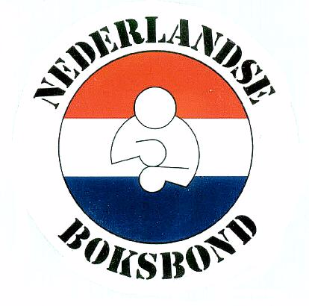
 | Partij # |  | Gewicht | Klasse | RODE HOEK | BLAUWE HOEK
Cadet | 1 |  | 56 Kg | S | Sven Terpstra WOP | Beer van Haaften
3 x 1,5 10 oz |  |  |  |  | BCVA | NABA
Junior | 2 |  | 66 Kg | S | Danny Kantas WOP |  | Job van Beek
3 x 2 10 oz |  |  |  |  | Goudse Boksvereniging |  | Bredase Ring
Cadet | 3 |  | 68 Kg | B | Jayden Hendrikse | Willem ter Horst RSC MA 2e
3 x 1,5 10 oz |  |  |  |  | Boksacademie Nijmegen | ABCC
Cadet | 4 |  | 62 Kg | S | Fleur Snepvangers | Julie Chamuleau WOP
3 x 1,5 10 oz Dame. |  |  |  |  | Aleco | Boxing By Kasap
Junior | 5 |  | 80 Kg | S | Yordi Maduro RSC 2e | Dirk van Wijngaarden
3 x 2 10 oz |  |  |  |  | BCVA | Bredase Ring
Junior | 6 |  | 69 Kg | S | Ruben Kuijpers | Mohammed Ali Abdelbaki WOP
3 x 2 10 oz |  |  |  |  | The Punch Tilburg | Frisia
Cadet |  | 7 | 62 Kg | S | S Sem Bruins WOP | Sang Le
3 x 1,5 10 oz |  |  |  |  | Boksvereniging Assen | Knock-out Boxing Club
Scholier | 8 |  | 38,5 Kg | S | Ysuf Calisar WOP | Ilja Mamasiakhlisov
3 x 1 10 oz |  |  |  |  | Boxing By Kasap | NABA
Jeugd | 9 |  | 63 Kg | S | Cas de Korte RSC 3e | Luuk Zagers
3 x 2 10 oz |  |  |  |  | BCVA | Aleco
Junior | 10 |  | 57 Kg | S | Johan de Bie | Geale Meindertsma WOP
3 x 2 10 oz |  |  |  |  | Bredase Ring | De Waldhoek
Jeugd | 11 |  | 69 Kg | B | Mohsine Eladri | Toni Klein Meulenkamp WOP
3 x 3 12 oz |  |  |  |  | Boksacademie Nijmegen | The Punch Tilburg
Junior | 12 |  | 60 Kg | S | Jens Johannesen WOP | Jonathan Vermeer
3 x 2 10 oz |  |  |  |  | BCVA | COB
Junior | 13 |  | 70 Kg | S | Seref Unal RSC 3e | Reind Weerdmeester
3 x 2 10 oz |  |  |  |  | BVAZ | Boksacademie Nijmegen
Junior | 14 |  | 52 Kg | S | Kevin Heijnen | Dennis de Boer WOP
3 x 2 10 oz |  |  |  |  | Aleco | De Waldhoek
Junior | 15 |  | 70 Kg | S | Tom Klaasen WOP | Fabio Vos
3 x 2 10 oz |  |  |  |  | Boksacademie Nijmegen | Boksvereniging Assen
Junior | 16 |  | 80 Kg | S | Max HilkHuijsen | Faas Wouw WOP
3 x 2 10 oz |  |  |  |  | COB | Bredase Ring
Jeugd | 17 |  | 63 Kg | S | Max Pauwen | Mahmoud al Cahbtoun WOP
3 x 2 10 oz |  |  |  |  | Boksacademie Nijmegen | Knock-out Boxing Club
Jeugd | 18 |  | 75 Kg | S | Sven van Wanrooij WOP | Jack Veenbaas
3 x 2 12 oz |  |  |  |  | The Punch Tilburg | Boxingstad - Groningen

